**Отчет по лабораторной работе № 6** по курсу “Фундаментальная информатика”

Студент группы М80-103Б-21 Белоносов Кирилл Алексеевич, № по списку 3

Контакты почта kirillbelonosov@yandex.ru, telegram: @KiRiLLBElNOS

Работа выполнена: «23» сентября 2021г.

Преподаватель: каф. 806 Севастьянов Виктор Сергеевич

Отчет сдан « » _________20__ г., итоговая оценка ________

Подпись преподавателя ________________

* 1. **Тема:** Конструирование диаграмм Тьюринга

1. **Цель работы:** Разработать диаграмму Тьюринга решения задачи с использованием стандартных машин и вспомогательных машин, определяемых поставленной задачей.
2. **Задание** (Вариант 40, **номер варианта, если есть** )**:** Вычисление наибольшего общего делителя двух чисел в десятичной системе счисления
3. **Оборудование** (студента):

Процессор *Intel Core i7-1165G7 @ 4x2.8GH* с ОП *16384* Мб, НМД *512* Гб. Монитор *1920x1080*

1. **Программное обеспечение (**студента**):**

Операционная система семейства: *linux*, наименование: *ubuntu*, версия 20.04.3 *LTS*

интерпретатор команд: *bash* версия *5.0*.17(1)

Система программирования -- версия --**,** редактор текстов *emacs* версия *27.1*

Утилиты операционной системы --

Прикладные системы и программы Virtual Turing Machine

Местонахождение и имена файлов программ и данных на домашнем компьютере --

**6. Идея, метод, алгоритм** решения задачи(в формах:словесной,псевдокода,графической[блок-схема,диаграмма,рисунок,таблица] или формальные спецификации с пред- и постусловиями)

Идея диаграммы состоит в том, что необходимо реализовать алгоритм Евклида, реализовав сначала деление с остатком.

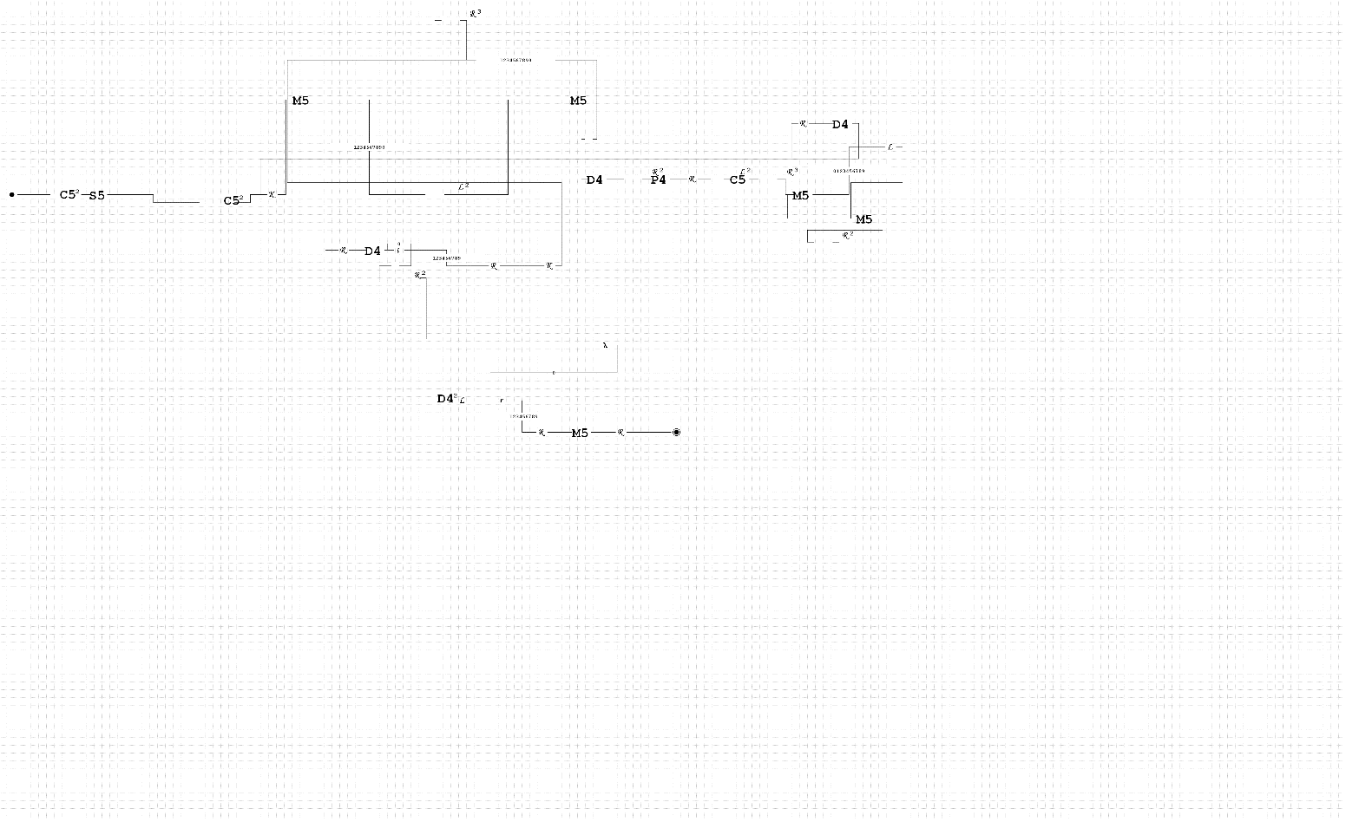

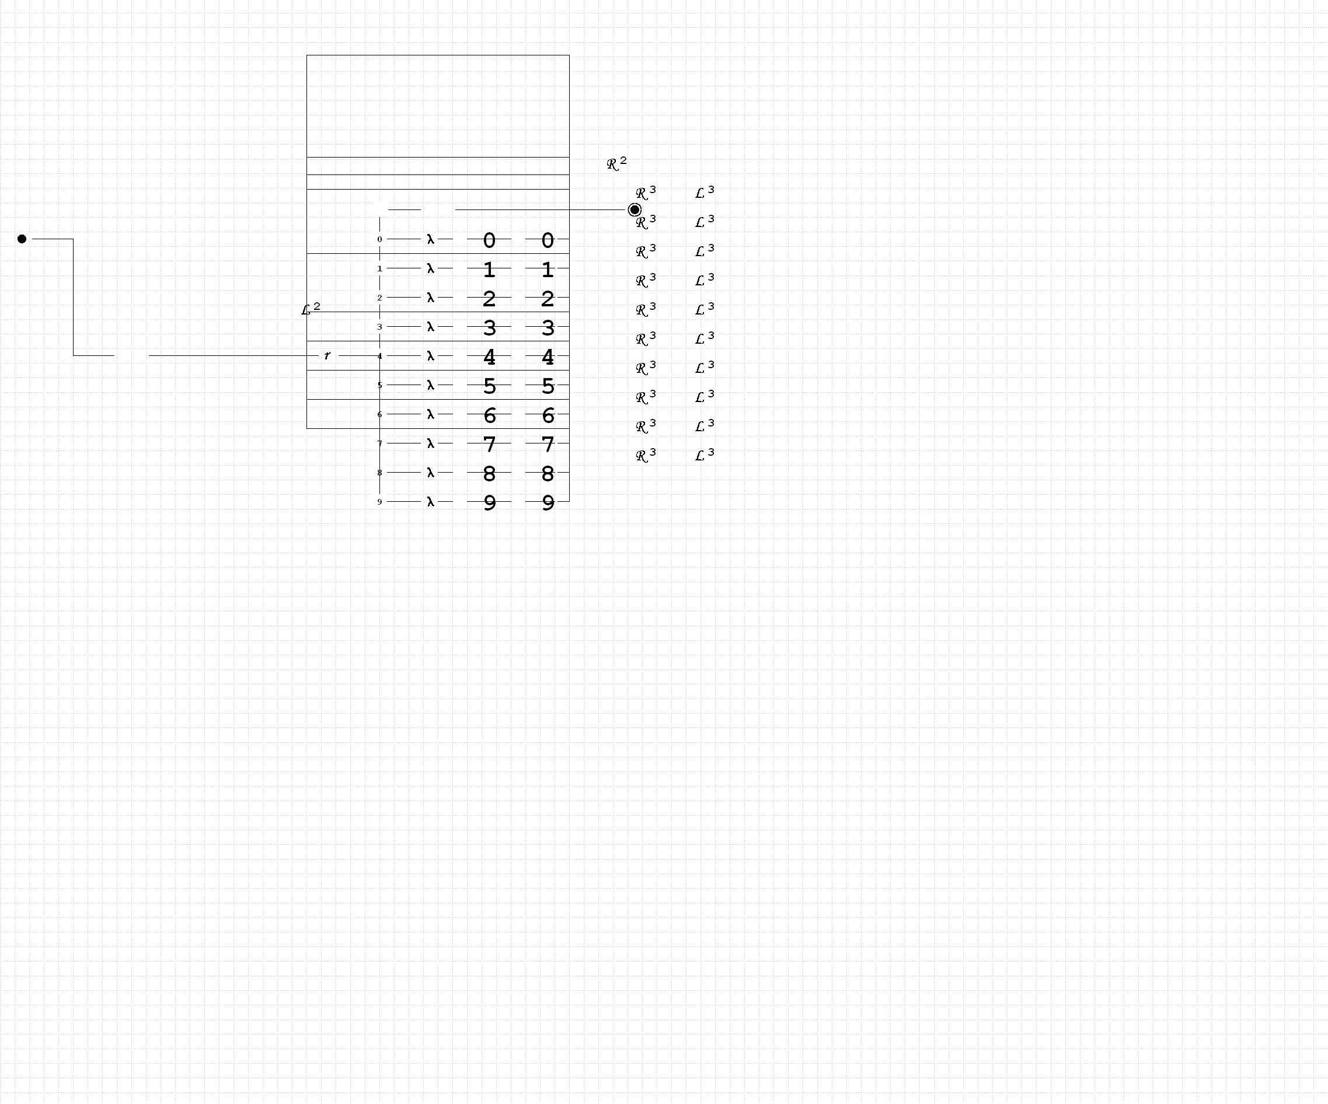

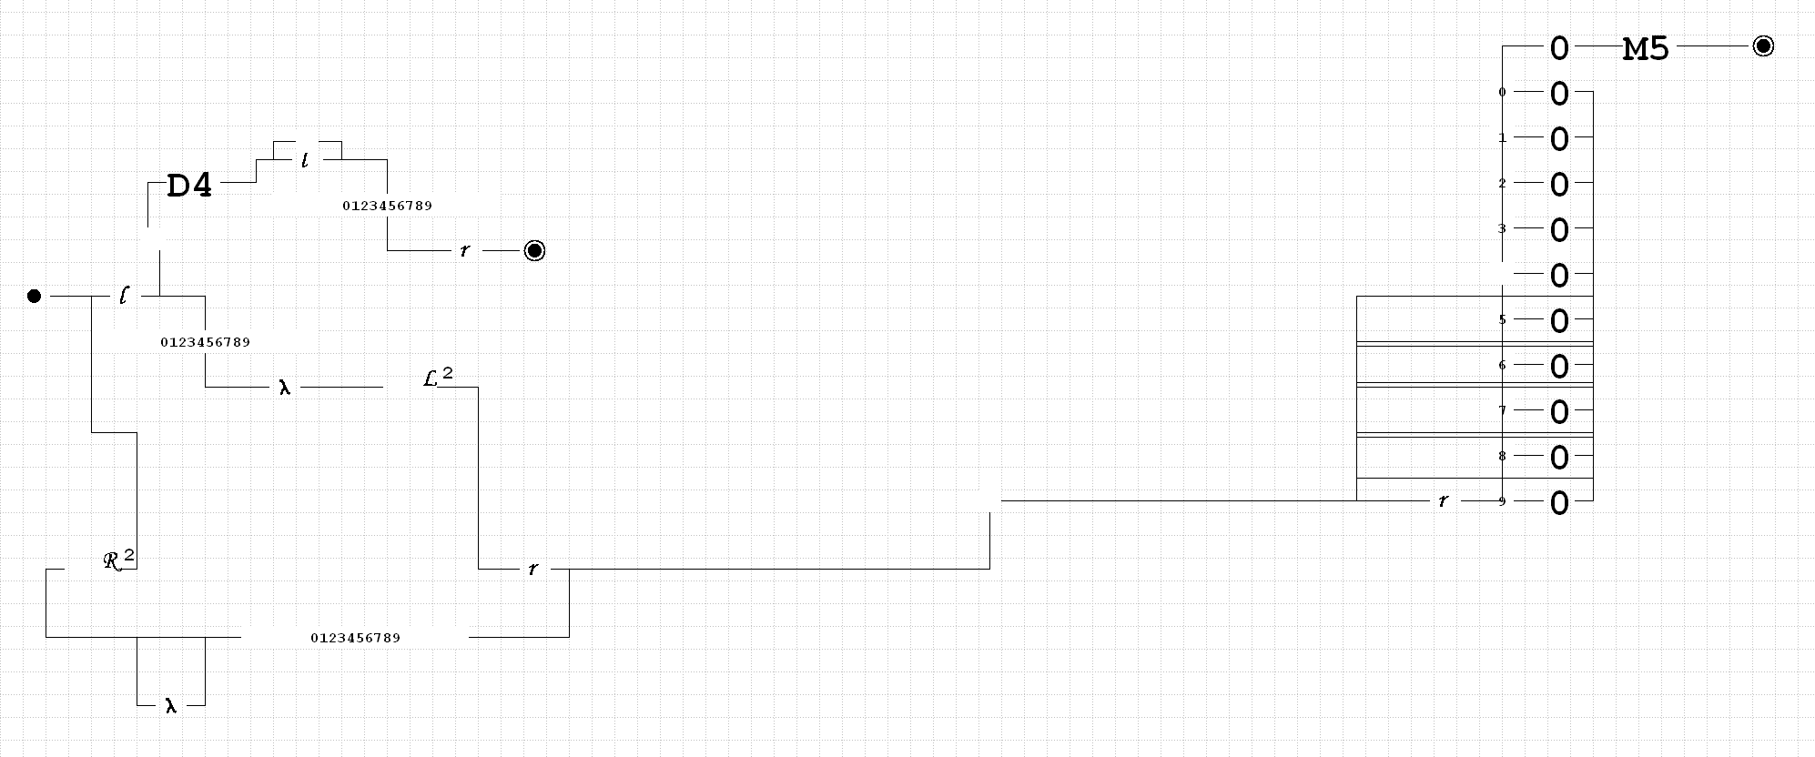

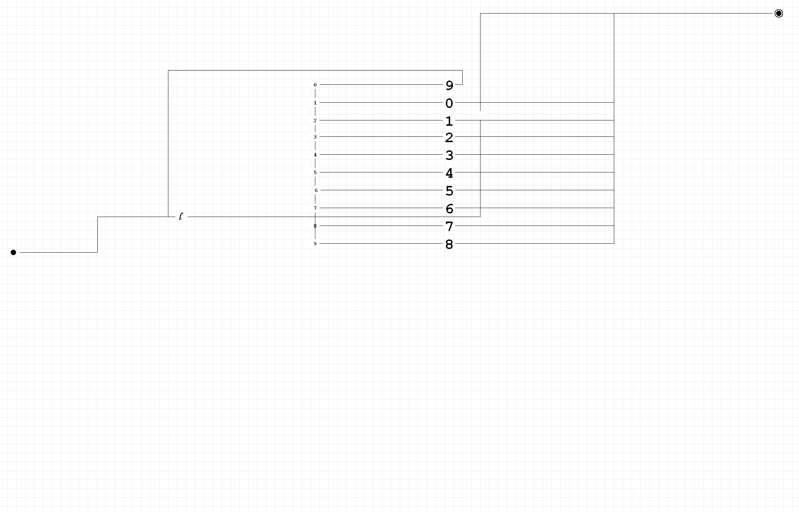

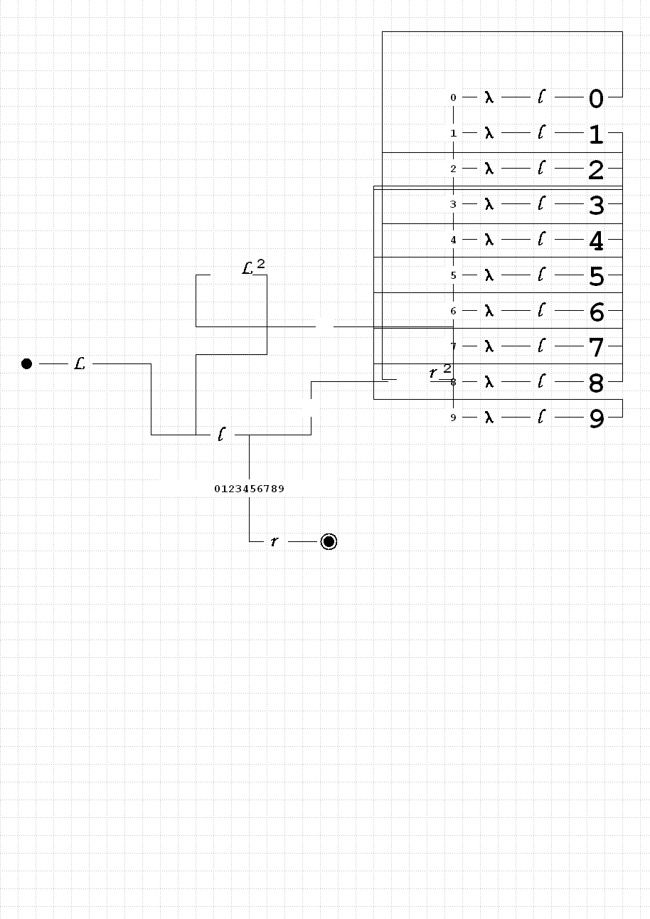

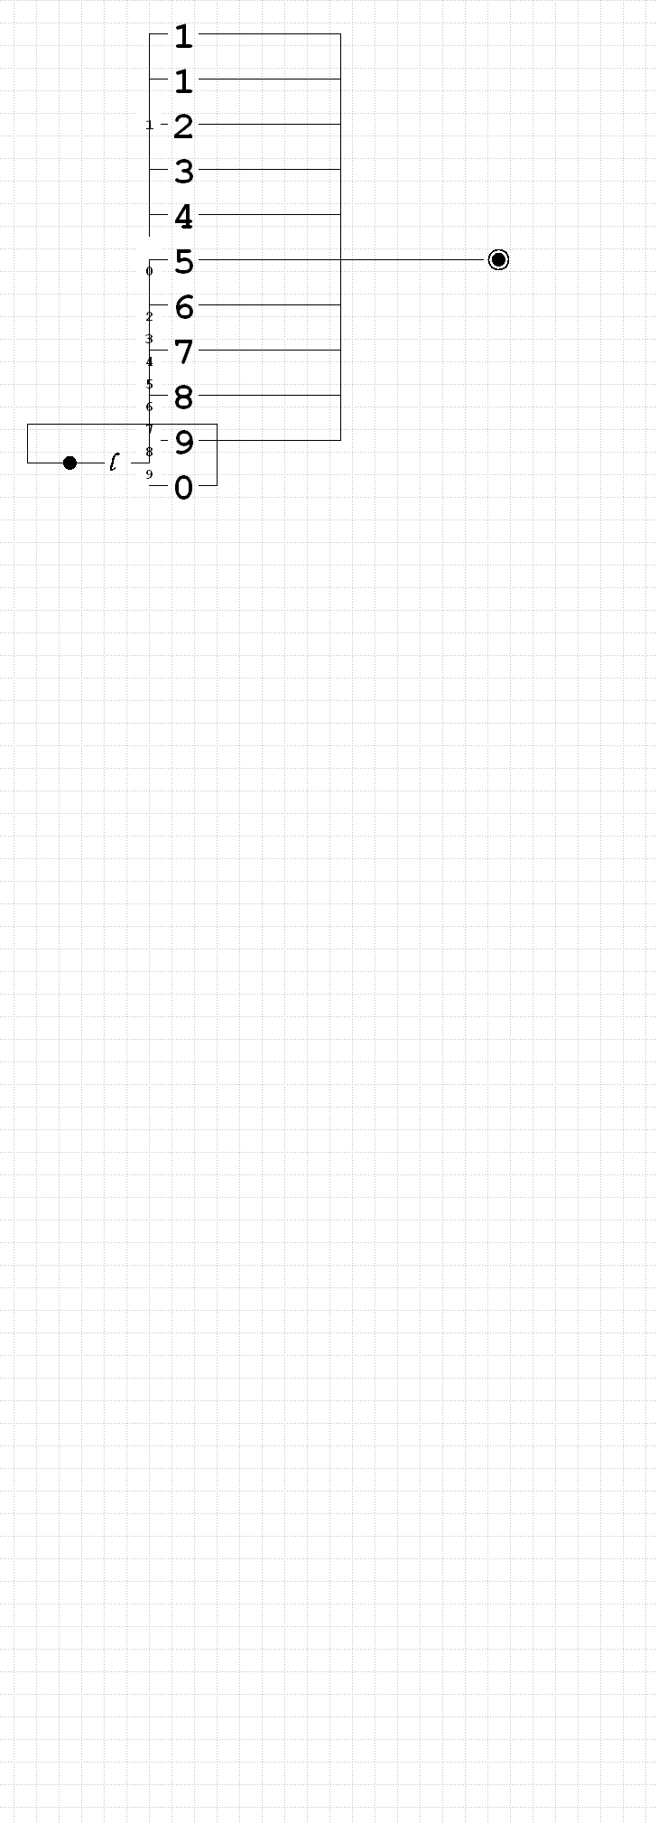

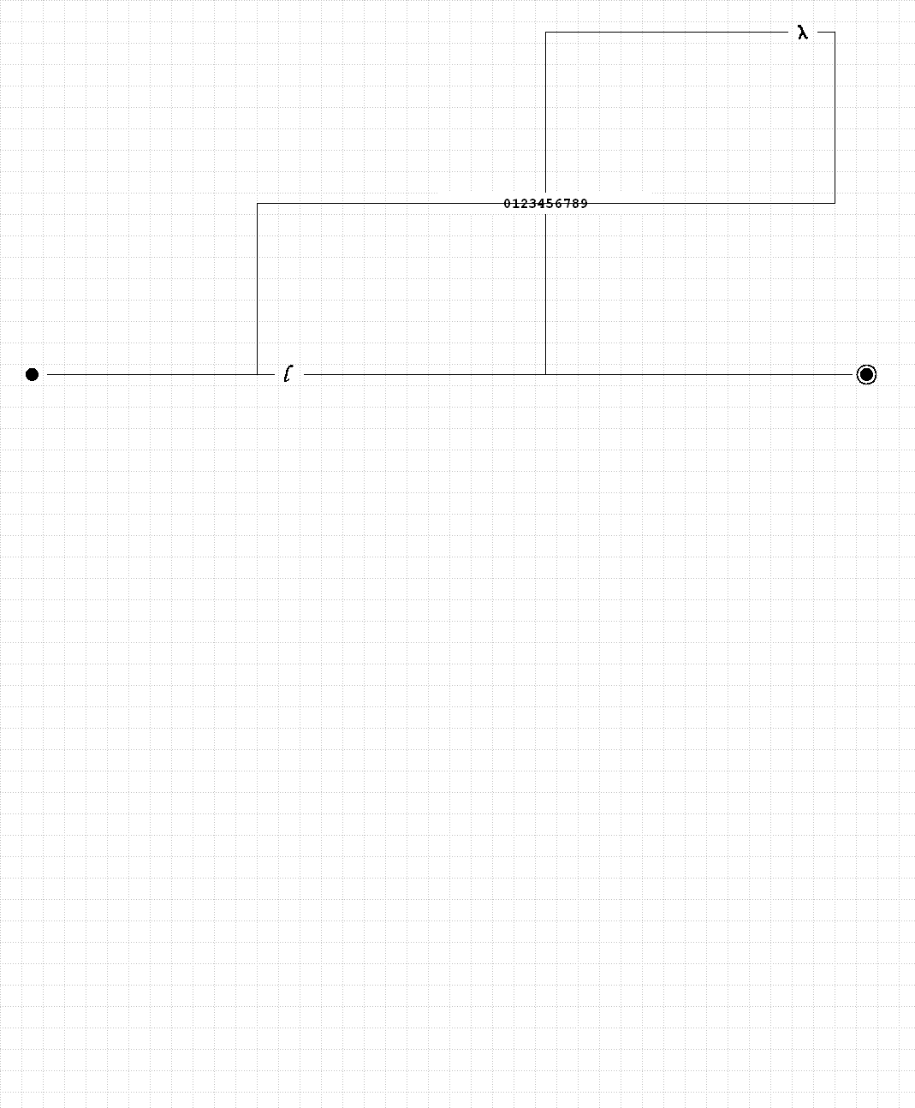

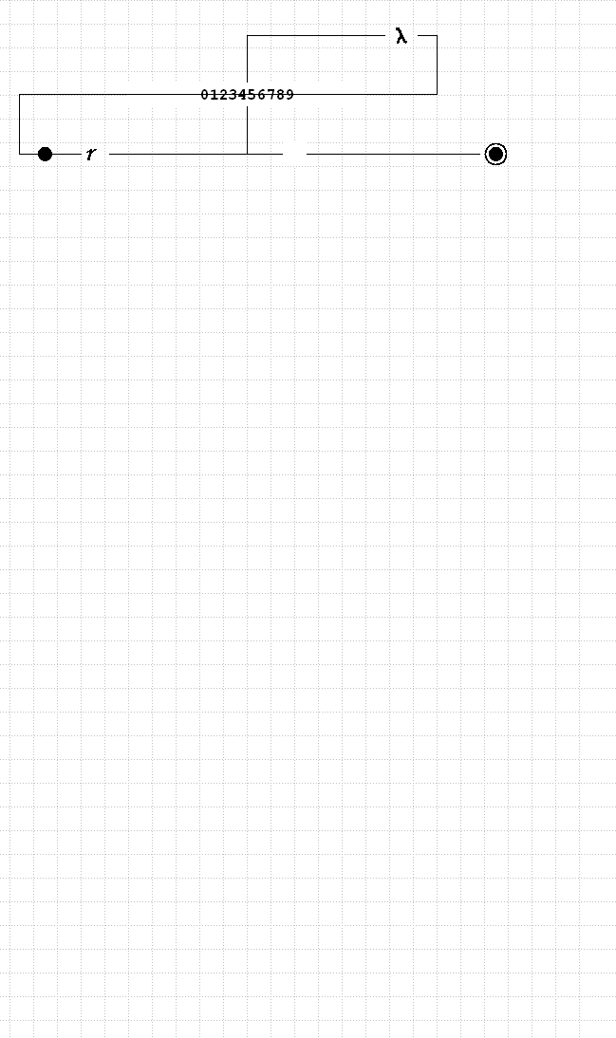

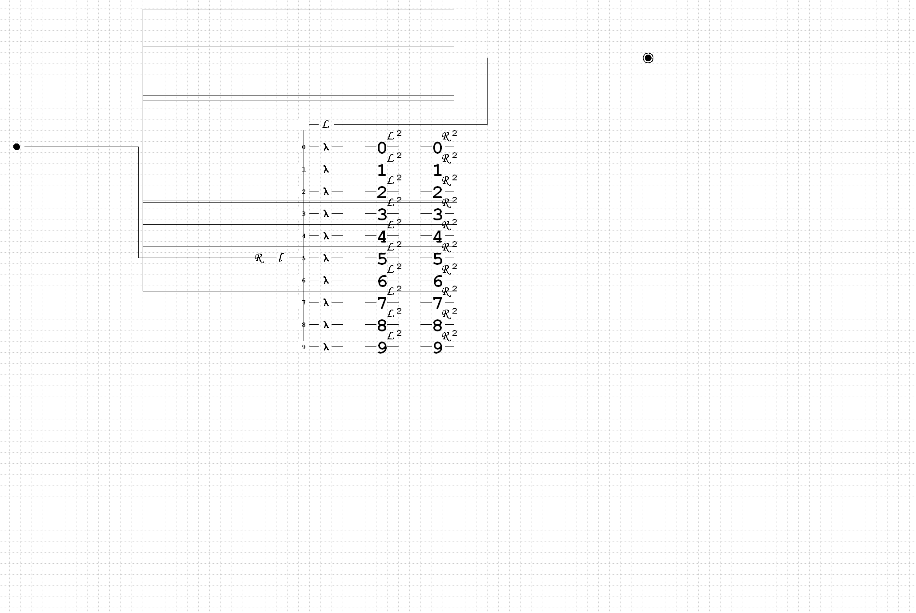

**7. Сценарий выполнения работы**

1. Познакомиться с диаграммером Тьюринга
2. Познакомиться с алгоритмом Евклида
3. Реализовать сравнение длин двух чисел, чтобы избежать наложение чисел
4. Реализовать деление с остатком
5. Реализовать алгоритм Евклида

|  |  |  |
| --- | --- | --- |
| **Входные данные** | **Выходные данные** | **Описание тестируемого случая** |
| 0 0 |  | Проверка на НОД двух нулей |
| 12 4 | 12 4 4 | Нахождение НОДа отличного от 1, с числами записанными по убыванию |
| 4 12 | 4 12 4 | Нахождение НОДа отличного от 1, с числами записанными по возрастанию |
| 13 3 | 13 3 1 | Нахождение НОДа равного 1 |

**8. Распечатка протокола** (подклеить листинг окончательного варианта программы с тестовыми примерами,подписанныйпреподавателем).

**9. Дневник отладки** должен содержать дату и время сеансов отладки и основные события(ошибки в сценарии и программе,нестандартные ситуации) и краткие комментарии к ним. В дневнике отладки приводятся сведения об использовании других ЭВМ, существенном участии преподавателя и других лиц в написании и отладке программы.

|  |  |  |  |  |  |  |
| --- | --- | --- | --- | --- | --- | --- |
| № | Лаб. | Дата | Время | Событие | Действие по исправлению | Примечание |
|  | или |  |  |  |  |  |
|  | дом. |  |  |  |  |  |
|  |  |  |  |  |  |  |

1. **Замечания автора** по существу работы
2. **Выводы**

В данной лабораторной работе я познакомился с диаграммами Тьюринга и научился их конструировать в диаграммере. Диаграммер очень удобен в создании сложных машин Тьюринга, что позволило реализовать такую сложную программу, как алгоритм Евклида. Приобретенный опыт поможет составлении визуальных алгоритмов.

Подпись студента _________________